Schulversuchspraktikum
Elena von Hoff
Sommersemester 2014
Klassenstufen 7&8

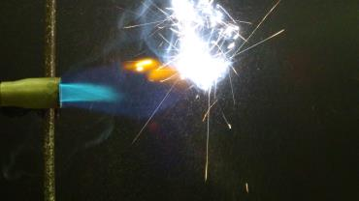
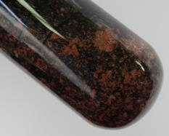

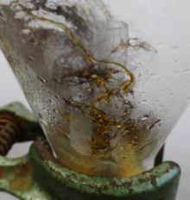
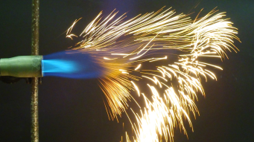

Klassischer Redoxbegriff
(Affinitätsreihe)

Auf einen Blick:
Diese Unterrichtseinheit für die Klassen 7 & 8 enthält zwei Lehrer- sowie drei Schülerversuche. Alle Versuche beschäftigen sich dabei mit Sauerstoffübertragungsreaktionen. Die beiden Lehrerversuche behandeln jeweils Reduktionen mit Magnesium, einmal die eines Nichtmetalls und einmal die eines Metalls. Die ersten beiden Schülerversuche beschäftigen sich ebenfalls mit Sauerstoffübertragungsreaktionen der Metalle. An ihnen kann die Affinitätsreihe der Metalle eingeführt und erprobt werden. Der letzte Schülerversuch – das schnelle Rosten – verdeutlicht noch einmal die Alltagsrelevanz von Sauerstoffübertragungsreaktionen.
Das Arbeitsblatt „Eisen vs. Kupfer“ kann unterstützend zu V4 eingesetzt werden.

Inhalt

1 Beschreibung des Themas und zugehörige Lernziele 2
2 Lehrerversuche 3
2.1 V 1 – Reduzieren von Wasser mit Magnesium 3
2.2 V 2 – Verbrennung von Magnesium und Kupferoxid 5
3 Schülerversuche 7
3.1 V 3 – Farbspiel der Flammen 7
3.2 V 4 – Eisen vs. Kupfer – Affinitätsreihe 9
3.3 V 5 – Schnelles Rosten 11
4 Didaktischer Kommentar 14
4.1 Erwartungshorizont (Kerncurriculum) 14
4.2 Erwartungshorizont (Inhaltlich) 15

Beschreibung des Themas und zugehörige Lernziele
Der klassische Redoxbegriff, in Abgrenzung zum erweiterten Redoxbegriff, beschreibt Redoxreaktionen als Sauerstoffübertragungsreaktionen. Eine Oxidation ist demnach definiert als eine Reaktion, bei der sich Sauerstoff mit anderen Substanzen verbindet, während eine Reduktion als eine Entfernung von gebundenem Sauerstoff aus einer Verbindung definiert ist.
Die Einführung des klassischen Redoxbegriffs ist mittlerweile eher umstritten, da es durch die spätere Einführung des erweiterten Redoxbegriffs, also der Redoxreaktionen als Elektronenübertragungsreaktionen, bei SuS zu einer Doppelbelegung der Begrifflichkeiten kommen kann. Eine Einführung von Redoxreaktionen mit Hilfe von Sauerstoffübertragungsreaktionen sollte deshalb gut überlegt und didaktisch aufgearbeitet sein.
Sauerstoffreaktionen haben einen hohen Alltagsbezug und begegnen auch SuS immer wieder. Das wohl bekannteste Alltagsbeispiel ist das Rosten von Eisen. Aber auch das Anlaufen von Silberbesteck oder Schmuckstücken ist Reaktionen mit Sauerstoff zuzuschreiben. Die im Folgenden vorgestellten Experimente greifen diese bekannten Phänomene zum Teil noch einmal auf und erweitern und vertiefen das Verständnis der SuS auch über diese Alltagsbeispiele hinaus.

Lehrerversuche

V 1 – Reduzieren von Wasser mit Magnesium
In diesem Versuch wird Magnesium mit Hilfe von Wasserdampf zu Magnesiumoxid oxidiert. Dabei wird der Wasserdampf zu Wasserstoff reduziert. Der Versuch zeigt unter anderem, dass auch Nichtmetalle an Redoxreaktionen beteiligt sein können.

Gefahrenstoffe
Wasser |  |  | - |  |  | -
Seesand |  |  | - |  |  | -
Magnesium (Pulver) |  |  | H: 260-250 |  |  | P: 210-370+378c-402+404
 | 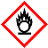 |  | 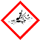 |  |  | 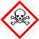

Materialien: Reagenzglas, Lochstopfen, Flammenfalle, Spatellöffel, Pipette, Magnesiarinne, Tiegelzange, Stativmaterial, Gasbrenner.
Chemikalien: Wasser, Seesand, Magnesium
Durchführung: Das Reagenzglas wird mit 4 cm Sand befüllt. Mittels einer Pipette wird der Sand vorsichtig angefeuchtet. Dabei ist darauf zu achten, dass die Glaswand nicht nass wird. Anschließend wird das Reagenzglas horizontal in ein Stativ eingespannt. Eine Magnesiarinne wird mit Magnesium befüllt, welche vor dem Sand in das Reagenzglas gestellt wird. Schließlich wird das Reagenzglas mit einem Lochstopfen samt Flammenfalle verschlossen.
Die Magnesiarinne wird von außen mit dem Gasbrenner solange erhitzt, bis das Magnesium anfängt aufzuglühen. Anschließend wird vorsichtig der Seesand erhitzt, wobei von der Mitte in Richtung des Reagenzglasbodens gearbeitet wird. Das entstehende Gas wird an der Flammenfalle entzündet.
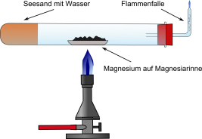
Abb. 1 – Skizze des Versuchsaufbaus.
Beobachtung: Wird der Sand erhitzt, beginnt das Magnesium stark an zu glühen. Es entweicht ein Gas aus der Flammenfalle, dass mit orangener Flamme brennt. Nach Beendigung der Reaktion liegt ein weißer, poröser Feststoff in der Magnesiarinne vor.
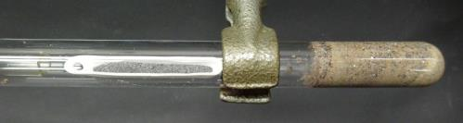
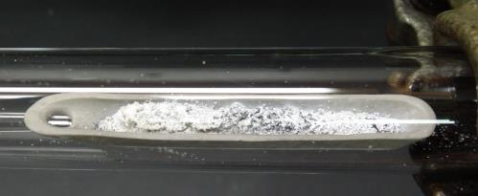
Abb. 2 – Magnesium vor (oben) und Magnesiumoxid nach der Reaktion (unten).
Deutung: Wird der feuchte Sand erhitzt nachdem das Magnesium angefangen hat zu glühen, so entsteht Wasserdampf. Dieser oxidiert das Magnesium zu Magnesiumoxid, während er gleichzeitig zu Wasserstoff reduziert wird. Der entstandene Wasserstoff tritt schließlich aus der Flammenfalle aus und brennt nach dem Entzünden mit orangener Flamme.
$$Magnesium+Wasserdampf →Magnsiumoxid+Wasserstoff$$
$${Mg}_{(s)}+H_{2}O_{(g)}→{MgO}_{(s)}+H_{2 (g)}$$
Entsorgung: Die Entsorgung erfolgt über den Hausmüll.
Literatur: Institut für Didaktik der Chemie, Justus-Liebig-Universität Giessen, http://www.uni-giessen.de/cms/fbz/fb08/Inst/Chemiedidaktik/mat/dat/ Did1Sk, 22.03.2013 (Zuletzt abgerufen am 13.08.2014 um 20:34).
Das Aufglühen des Magnesiums ist für die SuS besser sichtbar, wenn der Raum zuvor abgedunkelt wurde.

V 2 – Verbrennung von Magnesium und Kupferoxid
In diesem Versuch wird Magnesium zu Magnesiumoxid oxidiert, während Kupferoxid zu elementarem Kupfer reduziert wird. Er dient als Beispiel für eine Sauerstoffübertragungsreaktion.

Gefahrenstoffe
Magnesium (Pulver) |  |  | H: 260-250 |  |  | P: 210-370+378c-402+404
Kupfer(II)-oxid |  |  | H: 302+314+290 |  |  | P: 280-301+330+331-305+351+338-309+310

Materialien: Gasbrenner, Stativmaterial, Duranglas, Mörser, Pistill, Feststofftrichter.
Chemikalien: Magnesium (Pulver), Kupfer(II)-oxid.
Durchführung: 0,6 g Magnesiumpulver werden im Mörser vorsichtig mit 2 g Kupfer(II)-oxid vermischt. Das Gemenge wird in ein Duranglas überführt, welches unter dem Abzug in ein Stativ eingespannt wurde. Anschließend wird das Gemenge mit dem Gasbrenner erhitzt.
Beobachtung: Nach kurzem Erhitzen entzündet sich das Gemenge schlagartig und brennt mit gleißend heller Flamme. Der Inhalt des Duranglases glänzt nach dem Abkühlen an einigen Stellen kupferfarben.
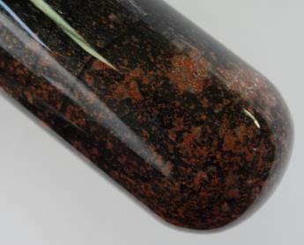
Abb. 3 – Elementares Kupfer.
Deutung: Bei der Reaktion von Magnesiumpulver mit Kupferoxid entstehen elementarer Kupfer und Magnesiumoxid. Das unedlere Magnesium wird dabei zu Magnesiumoxid oxidiert, während das Kupferoxid zu Kupfer reduziert wird.
$$Magnesium+Kupferoxid →Magnsiumoxid+Kupfer$$
$${Mg}_{(s)}+CuO_{(s)}→{MgO}_{(s)}+{Cu}_{(s)}$$
Entsorgung: Die Entsorgung erfolgt über den Hausmüll
Literatur: T. Bartwicki, T. Schelle, http://ph-ludwigsburg.de/html/2f-chem-s-01/ download/Redoxreaktionen_Sek1.pdf, 2005 (Zuletzt abgerufen am 13.08.2014 um 20:56).
Bei der Durchführung der Reaktion muss unbedingt unter dem Abzug gearbeitet werden. Die Reaktion ist sehr heftig, weshalb es sein kann, dass das Reagenzglas Risse bekommt oder platzt. Wenn die Reaktionstemperatur erreicht ist, findet die Reaktion sehr plötzlich statt. Die entstehende Flamme ist gleißend hell – es sollte nicht direkt in die Flamme geschaut werden – und es können Partikel der Substanzen aus der Öffnung des Reagenzglases schießen.

Schülerversuche

V 3 – Farbspiel der Flammen
In die Flamme eines waagerecht eingespannten Gasbrenners werden verschiedene Metallpulver gerieselt. Über die Lichtintensivitäten der einzelnen Verbrennungen können erste Schlüsse über Affinitätsreihe der Metalle gezogen werden.

Gefahrenstoffe
Kupfer (Pulver) |  |  | H 228-410 |  |  | P 210-273
Eisen (Pulver) |  |  | H 228 |  |  | P 370+378b
Zink (Pulver) |  |  | H 260-250-410 |  |  | P 222-223-231+232-273-370+378-422
Magnesium (Pulver) |  |  | H: 260-250 |  |  | P: 210-370+378c-402+404

Materialien: Gasbrenner, Stativmaterial
Chemikalien: Kupfer, Eisen, Zink, Magnesium
Durchführung: Der Gasbrenner wird waagerecht in das Stativmaterial eingespannt. Anschließend werden die Metallpulver nacheinander und sparsam in die Flamme gerieselt.
Beobachtung: Kupfer: Die Flammen färben sich grün.
Eisen: Rote-orangene Funken sprühen.
Zink: Die Flammen färben sich weiß, blau und orange.
Magnesium: Es entsteht ein grelles, helles Leuchten und weiße Funken sprühen.
Die Lichtintensivität der Flammen nimmt von Kupfer über Eisen und Zink bis hin zum Magnesium jeweils zu.
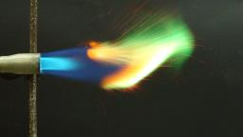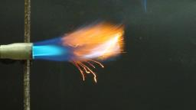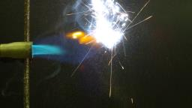
Abb. 4 – Flammenfärbung von Kupfer (links oben), Eisen (rechts oben), Zink (links unten) und Magnesium (rechts unten).
Deutung: Die Metalle werden beim Verbrennen mit Hilfe von Sauerstoff zu Metalloxiden oxidiert. Folgende Reaktionen laufen dabei ab:
$$Kupfer+Sauerstoff →Kupferoxid$$
$${2Cu}_{(s)}+O_{2(g)}→{2CuO}_{(s)}$$
$$Eisen+Sauerstoff →Eisenoxid$$
$${2Fe}_{(s)}+O_{2(g)}→{2FeO}_{(s)}$$
$$Zink+Sauerstoff →Zinkoxid$$
$${2Zn}_{(s)}+O_{2(g)}→{2ZnO}_{(s)}$$
$$Magnesium+Sauerstoff →Magnesiumoxid$$
$${2Mg}_{(s)}+O_{2(g)}→{2MgO}_{(s)}$$
Die verschiedenen Metalle besitzen außerdem unterschiedliche Affinitäten zu Sauerstoff. Je größer die Affinität zum Sauerstoff ist, desto mehr Energie wird bei den Reaktionen frei und umso höher ist die Lichtintensivität der Flammen. Für die Affinitätsreihe der Metalle lässt sich daraus folgendes schließen:
Magnesium | Zink | Eisen | Kupfer
unedel edel
(leicht zu oxidieren) (schwer zu oxidieren)

Entsorgung: Die Oxide der verbrannten Metallpulver können über den Hausmüll entsorgt werden.
Literatur: R. Blume, http://www.chemieunterricht.de/dc2/haus/v187.htm, 12.06.2010 (Zuletzt abgerufen am 13.08.2014 um 22:05)
Der Versuch kann auf jedes Metall der Affinitätsreihe erweitert werden. Es ist dabei zu beachten, dass Magnesium nur als Lehrerversuch verbrannt werden sollte, da eine gleißend helle Flamme entsteht, in die nicht hineingeblickt werden sollte. Des Weiteren ist Aluminium wegen seiner passivierenden Oxidschicht nur wenig geeignet, da eine Veränderung der Flammenfarbe und –intensität nur schwer zu erkennen ist.
Es kann vorkommen, dass die SuS falsche Schlüsse über die Reihenfolge der Affinitätsreihe ziehen. Mit Hilfe von Anschlussversuchen wie beispielsweise V1 oder V4 können die Theorien der SuS überprüft werden.

V 4 – Eisen vs. Kupfer – Affinitätsreihe
Dieser Versuch besteht aus zwei Teilen und dient der Überprüfung der Reihenfolge der Affinitätsreihe. Dazu wird im ersten Teil ein Gemenge aus Kupfer(II)-oxid mit Eisenpulver erhitzt, während im zweiten Teil ein Gemenge aus Eisen(II)-oxid mit Kupferpulver erhitzt wird.

Gefahrenstoffe
Kupfer(II)-oxid |  |  | H 302-410 |  |  | P 260-273
Kupfer (Pulver) |  |  | H 228-410 |  |  | P 210-273
Eisen(II)-oxid |  |  | - |  |  | -
Eisen (Pulver) |  |  | H 228 |  |  | P 370+378b

Materialien: 2 Reagenzgläser, Spatel, Gasbrenner, Reagenzglasklammer, Magnet
Chemikalien: Kupfer(II)-oxid, Kupfer, Eisen(II)-oxid, Eisen
Durchführung: In einem Reagenzglas wird eine Spatelspitze Kupfer(II)-oxid mit einer Spatelspitze Eisen vorsichtig vermischt und anschließend über der Brennerflamme zum Glühen gebracht. In einem zweiten Reagenzglas wird analog mit je einer Spatelspitze Kupfer und Eisen(II)-oxid verfahren. Mit einem in ein Papiertuch gewickelten Magneten wird überprüft, ob das Produkt magnetisierbar ist.
Beobachtung: Das Gemenge im ersten Reagenzglas glüht beim Erhitzen nach kurzer Zeit auf. Nach dem Abkühlen hat sich eine feste Substanz gebildet, die kupferfarbend glänzt. Außerdem hat sich ein zweiter, schwarzer Feststoff gebildet. Das Gemenge im zweiten Reagenzglas glüht beim Erhitzen nicht auf. Es bildet sich ein rot-grauen Feststoff. Der Magnet übt keine Wirkung auf ihn aus.
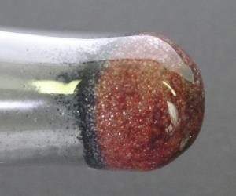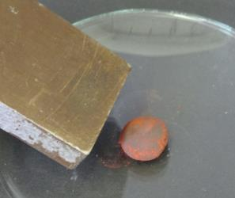
Abb. 5 – Bei der Reaktione von Eisen mit Kupferoxid entstehen Eisenoxid und Kupfer (links), die Reaktion im zweiten Reagenzglas hingegen findet nicht statt, es ist kein Eisen entstanden (rechts).
Deutung: Wird das Gemenge im ersten Reagenzglas erhitzt, so findet eine Redoxreaktion statt. Dabei wird das Kupferoxid zu Kuper reduziert, während das Eisen zu Eisenoxid oxidiert wird.
$$Eisen+Kupferoxid →Eisenoxid+Kupfer$$
$${Fe}_{(s)}+CuO_{(s)}→{FeO}_{(s)}+{Cu}_{(s)}$$
Der Feststoff aus dem zweiten Reagenzglas behält die Farbgebung der beiden Edukte bei. Des Weiteren lässt er sich nicht magnetisieren. Folglich scheint keine Reaktion stattgefunden zu haben. Daraus lässt sich schließen, dass das Eisen eine höhere Affinität zu Sauerstoff hat als Kupfer, es ist also unedler als Kupfer.
Entsorgung: Die Entsorgung erfolgt über den Hausmüll.
Literatur: T. Musolf, https://chemiezauber.de/inhalt/basic-2-kl-8/reduktion-redox reaktionen/reduktion-eines-metalloxides/403-reduktion-von-kupfer-ii-oxid-mit-eisen.html, 2013 (Zuletzt aufgerufen am 13.08.2014 um 21:36).
Mit Hilfe dieses Versuchs wird noch einmal klar, dass die Sauerstoffaffinität für die erfolgreiche Reduktion von Metalloxiden von Bedeutung ist. Der Versuch kann theoretisch mit allen Metallen der Affinitätsreihe wiederholt werden. Die hier beschriebenen Reaktionen von Eisen bzw. Kupfer mit den jeweils anderen Metalloxiden sind dabei jedoch besonders anschaulich, da der im ersten Teilversuch entstehende elementare Kupfer sehr gut an seiner Farbe zu erkennen ist. Gleichzeitig kann beim zweiten Teilversuch leicht überprüft werden, ob elementares Eisen entstanden ist. Dies kann jedoch ausgeschlossen werden, da der Feststoff nicht magnetisierbar ist.
Der Versuch kann theoretisch mit allen Metallen der Affinitäs

V 5 – Schnelles Rosten
Dieser Versuch zeigt mit einfach Mitteln, dass beim Rosten von Eisen Sauerstoff verbraucht wird. Die Effektstärke ist höher, wenn der Versuch als Langzeitexperiment behandelt wird.

Gefahrenstoffe
Wasser |  |  | - |  |  | -
Eisenwolle |  |  | H 228 |  |  | P 370+378b
Salzsäure |  |  | H 314-335-390 |  |  | P 280-301+331-305+351+338-
Blaue Tinte |  |  | - |  |  | -

Materialien: Erlenmeyerkolben oder Rundkolben, Durchbohrter Stopfen mit Glasrohr, 2 Bechergläser, Stativmaterial,.
Chemikalien: Wasser, Eisenwolle, 6 M Salzsäure, blaue Tinte.
Durchführung: Die Eisenwolle wird in einem Becherglas mit 6 M Salzsäure behandelt und anschließend mit Wasser gewaschen. Ein weiteres Becherglas wird bis kurz unter den Rand mit Wasser befüllt und mit blauer Tinte eingefärbt. Die gewaschene Eisenwolle wird in einen Erlenmeyerkolben überfüllt, welcher mit einem durchbohrten Stopfen mit Glasrohr und Flammenfalle verschlossen wird. Der Erlenmeyerkolben wird anschließend so in ein Stativ eingespannt, dass das Glasrohr einige Zentimeter in das Becherglas mit dem blau gefärbten Wasser eintaucht.
Beobachtung: Das gefärbte Wasser ist bereits nach fünf Minuten einige Zentimeter im Glasrohr aufgestiegen. Die Eisenwolle beginnt an einigen Stellen, sich rostbraun zu färben. Nach einem Tag hat sich die gesamte Eisenwolle rostbraun gefärbt.
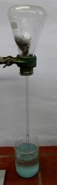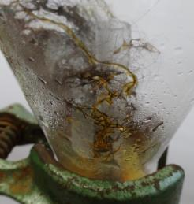
Abb. 6 – Versuchsaufbau (links) und die rostige Eisenwolle (rechts).
Deutung: Die noch feuchte Eisenwolle beginnt im Erlenmeyerkolben zu rosten. Dabei wird das Eisen vom Sauerstoff zu Eisenoxid (Rost) oxidiert. Der Sauerstoff wird dabei der Luft im Erlenmeyerkolben entzogen, wodurch ein Unterdruck entsteht welcher dafür sorgt, dass das Wasser im Glasrohr nach oben steigt.
$$Eisen+Sauerstoff →Eisenoxid$$
$${2Fe}_{(s)}+O_{2(g)}→{2FeO}_{(s)}$$
Entsorgung: Die Salzsäure wird neutralisiert und dem Säure-Base-Abfall zugeführt. Die Entsorgung aller anderen Substanzen erfolgt über den Hausmüll bzw. den Abfluss.
Literatur: H. W. Roesky, Glanzlichter chemischer Experimentierkunst, Wiley-VCH Verlag GmbH & Co. KGaA, Weinheim, 2006, S. 165
T. Bartwicki, T. Schelle, http://ph-ludwigsburg.de/html/2f-chem-s-01/ download/Redoxreaktionen_Sek1.pdf, 2005 (Zuletzt abgerufen am 13.08.2014 um 20:56).
Dieser Versuch eignet sich sowohl als Schüler- als auch als Lehrerversuch. Da das Rosten einige Zeit in Anspruch nimmt, sollte der Versuch zu Beginn der Stunde durchgeführt werden. Am Ende der Stunde können erste Veränderungen notiert werden, nach einigen Tagen ist der Effekt jedoch besser zu erkennen.
Neben dem Eisen(II)-oxid (FeO) entsteht auch Eisen(III)-oxid (Fe₂O₃). In der Klassenstufe 7/8 muss diese Reaktion aber aus Gründen der didaktischen Reduktion nicht explizit erwähnt werden.

Arbeitsblatt – Eisen vs. Kupfer

Materialien: 2 Reagenzgläser, Spatel, Gasbrenner, Reagenzglasklammer, Magnet
Chemikalien: Kupfer(II)-oxid, Kupfer, Eisen(II)-oxid, Eisen
Durchführung 1: In einem Reagenzglas wird eine Spatelspitze Kupfer(II)-oxid mit einer Spatelspitze Eisen vorsichtig vermischt und anschließend über der Brennerflamme zum Glühen gebracht.
Beobachtung 1:

Durchführung 2: In einem zweiten Reagenzglas wird analog eine Spatelspitze Kupfer mit einer Spatelspitze Eisen(II)-oxid vermischt und anschließend mit Hilfe des Gasbrenners erhitzt.
Beobachtung 2:

Auswertung:
Aufgabe 1 – Schreibe für die erste Reaktion die Reaktionsgleichung als Wortgleichung und in Formelschreibweise auf. Welche Substanz wird oxidiert, welche reduziert? Begründe.
Aufgabe 2 – Im Folgenden siehst du einen Auszug aus der Affinitätsreihe der Metalle. Begründe mit Hilfe der Affinitätsreihe ob in den beiden Teilversuchen eine Reaktion stattfindet oder nicht.
Magnesium | Aluminium | Zink | Eisen | Kupfer
unedel edel
(leicht zu oxidieren) (schwer zu oxidieren)

Aufgabe 3 – Eine Mitschülerin möchte elementares Zink herstellen. Sie erzählt dir, dass sie dazu Zinkoxid mit Eisenpulver verbrennen möchte. Entscheide anhand der Affinitätsreihe aus Versuch 2, ob die Mitschülerin auf diese Weise Zink herstellen kann. Schlage ihr alternativ ein anderes oder weiteres Metall vor, mit dem sie Zink aus Zinkoxid herstellen kann. Begründe deine Entscheidungen.

Didaktischer Kommentar
Das vorliegende Arbeitsblatt bezieht sich auf das Basiskonzept der chemischen Reaktionen und beschäftigt sich explizit mit dem klassischen Redoxbegriff sowie der Affinitätsreihe der Metalle. Die SuS führen dazu den hier angeführten Schülerversuch V4 durch und erklären mit Hilfe der Affinitätsreihe, warum beim ersten Teilversuch eine Reaktion stattfindet, während beim zweiten Teilversuch keine Reaktion abläuft. Des Weiteren nutzen sie ihr Wissen über die Affinitätsreihe, um Verbesserungsvorschläge für eine Versuchsdurchführung zu liefern.

Erwartungshorizont (Kerncurriculum)
Die im Folgenden aufgezählten Kompetenzbereiche sind dem Basiskonzept Stoff-Teilchen der Jahrgänge 5 und 6 entnommen worden.
Fachwissen: Die SuS beschreiben, dass nach einer chemischen Reaktion die Ausgangsstoffe nicht mehr vorliegen und gleichzeitig immer neue Stoffe entstehen. (Versuch, Aufgabe 1, 2 & 3).
Die SuS beschreiben, dass bei chemischen Reaktionen die Atome erhalten bleiben und neue Teilchenverbände gebildet werden (Versuch, Aufgabe 1, 2 & 3).
Die SuS erstellen Reaktionsgleichungen durch Anwendung der Kenntnisse über die Erhaltung der Atome und die Bildung konstanter Atomanzahlverhältnisse in Verbindungen (Aufgabe 1).
Erkenntnisgewinnung: Die SuS erkennen die Bedeutung der Protokollführung für den Erkenntnisprozess (Versuch).
Die SuS entwickeln und vergleichen Verbesserungsvorschläge von Versuchsdurchführungen (Aufgabe 3)
Kommunikation: Die SuS unterscheiden Fachsprache von Alltagssprache beim Beschreiben chemischer Reaktionen (Aufgabe 1, 2 & 3).
Die SuS argumentieren fachlich korrekt und folgerichtig über ihre Versuche (Aufgabe 1 & 2).
Die SuS benutzten die chemische Symbolsprache (Aufgabe 1).
Bei Aufgabe 1 handelt es sich um den Anforderungsbereich I – Sofern das Thema Redoxreaktionen in Bezug auf Sauerstoffübertragungsreaktionen bereits behandelt wurde, handelt es sich hierbei um reine Reproduktion
Aufgabe 2 fällt in den Anforderungsbereich II – Die SuS lernen die Affinitätsreihe kennen und wenden diese auf den zweiten Teilversuch an.
Die dritte Aufgabe gehört in den Anforderungsbereich III – Die SuS nutzen die Affinitätsreihe aus Aufgabe 2 um eine beschriebene Versuchsdurchführung zu bewerten. Anschließend liefern sie Verbesserungsvorschläge.

Erwartungshorizont (Inhaltlich)
Aufgabe 1 – $Eisen+Kupferoxid →Eisenoxid+Kupfer$
$${Fe}_{(s)}+CuO_{(s)}→{FeO}_{(s)}+{Cu}_{(s)}$$
Das Eisen wird oxidiert, da es Sauerstoff aufnimmt. Das Kupferoxid wird reduziert, da es Sauerstoff abgibt.

Aufgabe 2 – Im ersten Teilversuch findet eine Reaktion statt, da die Sauerstoffaffinität von Eisen höher ist als die von Kupfer. Im zweiten Teilversuch ist der Sauerstoff bereits an Eisen gebunden. Die Sauerstoffaffinität des Kupfers ist nicht groß genug, um dem Eisen das Sauerstoff zu entreißen.
Aufgabe 3 – Zink ist unedler als Eisen und ist deshalb leichter zu oxidieren. Gleichzeitig bedeutet dies, dass Eisen schlechter zu oxidieren ist als Eisen, der Versuch wird so also nicht funktionieren. Alternativ kann sie statt Eisen Aluminium oder Magnesium verwenden, da diese unedler als das Zink sind und sich deshalb leichter oxidieren lassen.

